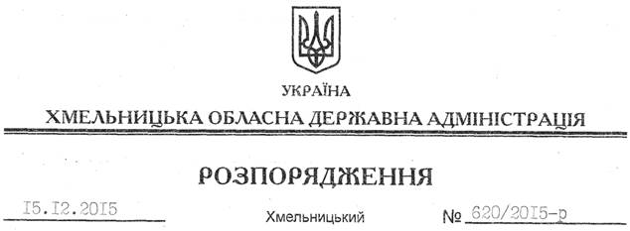

Про технічний захист інформації в апараті обласної державної адміністрації

На підставі статей 6, 39 Закону України “Про місцеві державні адміністрації”, статті 9 Закону України “Про захист інформації в інформаційно-телекомунікаційних системах”, пункту 12 Положення про технічний захист інформації в Україні, затвердженого Указом Президента України від 27.09.1999 № 1229/99, пункту 18 Правил забезпечення захисту інформації в інформаційних, телекомунікаційних та інформаційно-телекомунікаційних системах, затверджених постановою Кабінету Міністрів України від 29.03.2008 № 373, з метою виконання вимог Тимчасового положення про категоріювання об’єктів ТПКО-95, затвердженого наказом Державної служби України з питань технічного захисту інформації від 10.07.1995 № 35, Державного стандарту України ДСТУ 3396.1-96, нормативних документів системи технічного захисту інформації НД ТЗІ 3.7-003-05 “Порядок проведення робіт із створення комплексної системи захисту інформації в інформаційно-телекомунікаційній системі”, затверджений наказом Департаменту спеціальних телекомунікаційних систем та захисту інформації Служби безпеки України від 08.11.2005 № 125, НД ТЗІ 1.6-003-04 “Створення комплексів технічного захисту інформації на об’єктах інформаційної діяльності. Правила розроблення, побудови, викладення та оформлення моделі загроз для інформації”:
1. Покласти відповідальність за організацію технічного захисту інформації та контролю за його станом в апараті обласної державної адміністрації на заступника голови – керівника апарату облдержадміністрації.
2. Створити комісію з категоріювання та обстеження об’єктів апарату обласної державної адміністрації, в яких циркулює інформація, яка підлягає захисту, у складі згідно з додатком 1.
3. Затвердити межі контрольованої зони приміщення обласної державної адміністрації за адресою майдан Незалежності, Будинок рад, згідно з додатком 2.
4. Визнати таким, що втратило чинність, розпорядження голови обласної державної адміністрації від 27.03.2012 № 6/2012-рдск “Про технічний захист інформації в обласній державній адміністрації”.
5. Контроль за виконанням цього розпорядження покласти на заступника голови обласної державної адміністрації В.Кальніченка.

Голова адміністрації М.Загородний

